作 者 推 荐

书写历史故事的爱伦·坡奖得主
米内特·沃尔特斯（Minette Walters）

作者简介：

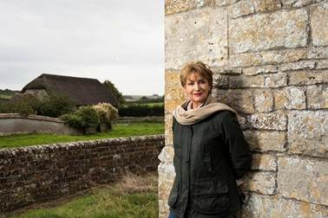
米内特·沃尔特斯（Minette Walters）是一位国际畅销书作家，她的书在全球的销量超过2500万册。她的悬疑小说获得埃德加·爱伦·坡奖（Edgar Allan Poe Award）最佳犯罪小说奖、CWA新血匕首奖（CWA Gold Daggers）最佳英国处女作犯罪小说奖和两个CWA金匕首奖（CWA Gold Daggers）最佳英国犯罪小说奖。她住在多塞特。
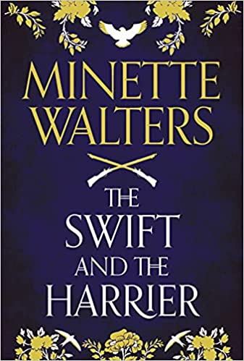
中文书名：《斯威夫特与海瑞尔》
英文书名：THE SWIFT AND THE HARRIER
作 者：Minette Walters
出 版 社：Allen & Unwin
代理公司：David Higham/ANA/Claire Qiao
页 数：512页
出版时间：2021年11月
代理地区：中国大陆、台湾
审读资料：电子稿
类 型：历史小说

内容简介：

多塞特,1642年。

当国王和议会之间的血腥内战爆发时，英格兰各地的家庭和社区因不同的效忠对象而四分五裂。

少数人选择中立。

其中一位是来自保皇党家庭的多塞特医生杰恩·斯威夫特，她为冲突双方提供医疗服务。不管伤员效忠哪一方，杰恩都提供无私的帮助，由此，她成为了战争的残酷和它所带来的破坏的见证人。

然而，她的伙伴却是她最鄙夷的那种人：他把内战当作达到目的的手段。她知道他叫威廉·哈里尔，但对他生活的其他方面一无所知。他的过去是个谜，他的未来也无法预测。

本书讲述了关于冒险、失去、牺牲和爱的催人泪下的故事，其中独特而见之难忘的女主人公也熠熠生辉。

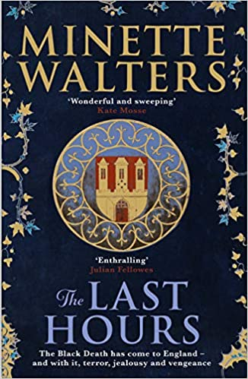
中文书名：《最后时刻》
英文书名：THE LAST HOURS (Black Death, #1)
作 者：Minette Walters
出 版 社：MIRA
代理公司：David Higham/ANA/Claire Qiao
页 数：544页
出版时间：2018年8月
代理地区：中国大陆、台湾
审读资料：电子稿
类 型：历史小说

内容简介：

1348年6月，当黑死病通过多塞特郡的港口进入英格兰时，没有人知道它是一种什么样的疾病，也没人知道它是怎么迅速传播，并大致大批人死亡的。教会认为这是上帝降下的灾难，而当人们相信瘟疫是对邪恶的惩罚时，恐惧完全摄住了他们的心。

但是，德维利斯的安妮夫人（Lady Anne）有她自己的想法。在修女的教育下，安妮是女性中很少见的既有文化又有知识的人。当瘟疫的消息传来时，她残酷的丈夫不在庄园里，她要寻找一种比每天坚持忏悔更明智的方法来保护她的人民。她决定把农奴们带到庄园周围护城河的安全地带，然后拒绝任何人进入——甚至是她的丈夫。

安妮夫人这样做，使她自己与女儿及她丈夫的管家成为敌人，但在她的主要农奴的支持下，她的决心更加坚定了……粮食的库存越来越少，所有人的神经都在经受持续的禁闭和对外面世界正在发生的事情一无所知带来的考验。德维利斯的子民还还活着。但是他们还能活多久？当他们再次跨过护城河的时候，他们会看到怎样的景象？

《最后时刻》（The Last Hours）扣人心弦，悬念丛生，它讲述了人类面对史上最严重的流行病时的聪明才智和忍耐力。在救世主安妮夫人的故事里，沃尔特斯塑造了她迄今为止最令人难忘的形象。

谢谢您的阅读！
请将反馈信息发至：乔明睿（Claire Qiao）
安德鲁﹒纳伯格联合国际有限公司北京代表处
北京市海淀区中关村大街甲59号中国人民大学文化大厦1705室, 邮编：100872
电话：010-82449026
传真：010-82504200
Email: Claire@nurnberg.com.cn
网址：www.nurnberg.com.cn
微博：http://weibo.com/nurnberg
豆瓣小站：http://site.douban.com/110577/
微信订阅号：ANABJ2002

